ID rada:
Rad je prijavljen za savjetovanje (upišite kraticu):
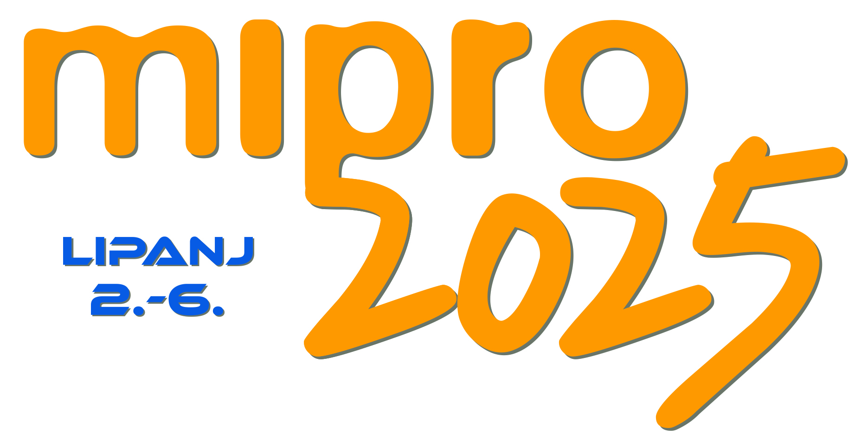
IZJAVA O DOZVOLI UPOTREBE AUTORSKOG DJELA
(popunjavaju samo autori radova na hrvatskom jeziku)
Ovu izjavu trebaju potpisati svi autori rada prihvaćenog za izlaganje u okviru skupa MIPRO 2025 prema redoslijedu pojavljivanja u radu. Molimo Vas da ovu izjavu ispunite, potpišete i pošaljete Uredu MIPRO-a na copyrighttf@mipro.hr kao potpisan i skeniran dokument što prije.
Naziv prihvaćenog rada:

Autori rada ovom izjavom u korist Hrvatske udruge za informacijsku, komunikacijsku i elektroničku tehnologiju - MIPRO dopuštaju objavu predmetnog djela u službenom zborniku skupa MIPRO 2025 u tiskanom i digitalnom obliku.
Svi navedeni autori potpisom potvrđuju da su značajno i izravno doprinijeli nastanku autorskog djela. Ako je na radu više autora, autor koji je u ime svih autora prijavio rad u sustav (corresponding author) odgovoran je za dobivanje potpisa svih koautora. Potpisivanjem ovog dokumenta autori prihvaćaju da predloženi rad nije prethodno objavljen i nije u razmatranju za objavu u drugim zbornicima ili časopisima.

Predstavnik autora:
(corresponding author) | Ime i prezime |  | Datum |  | Potpis
Autori prema redoslijedu pojavljivanja u prihvaćenom radu (uključujući i predstavnika autora):
1.
 | Ime i prezime |  | Datum |  | Potpis
2.
 | Ime i prezime |  | Datum |  | Potpis
3.
 | Ime i prezime |  | Datum |  | Potpis
4.
 | Ime i prezime |  | Datum |  | Potpis
5.
 | Ime i prezime |  | Datum |  | Potpis
6.
 | Ime i prezime |  | Datum |  | Potpis
7.
 | Ime i prezime |  | Datum |  | Potpis
8.
 | Ime i prezime |  | Datum |  | Potpisp

